해외에서 제품을 구매해 한국으로 보내요

(일러스트 글씨)
Post Office
Please send it over to South Korea!
Will do!
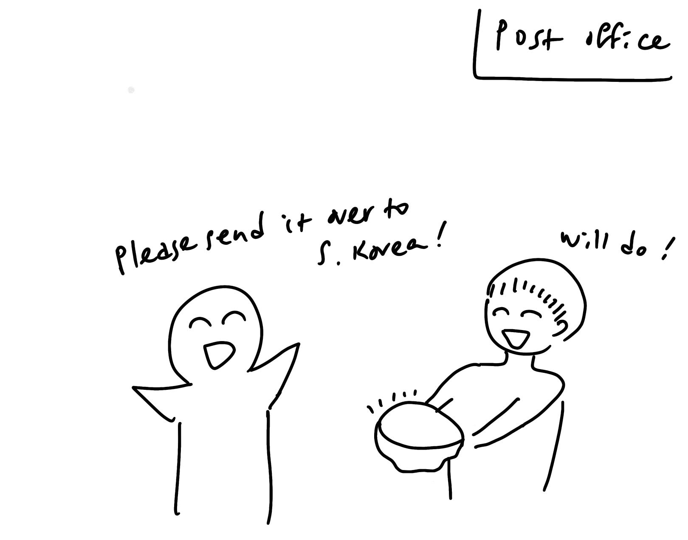
(1) 상황 설명
나는 아프리카 출장 중입니다. 이곳의 물가는 비싸지만 꼭 사용하고 싶던 현지의 나무 식기 세트가 있어서 큰맘 먹고 구입했어요. 전자제품이나 일용품 등을 아시아에서 수입하는 일이 더 많은 아프리카이지만, 오늘만큼은 이곳의 아름다운 수공예 제품을 반대로 한국으로 보낼 수 있어 너무나 뿌듯하고 감사한 마음입니다. 무사히 제품 구매를 마치고, 이제 발송하는 일만 남았어요! 상점에서 제품을 픽업해 현지 우체국에서 배편으로 한국에 택배를 보내려고 합니다. 오래 걸리기로 유명하다고는 해도 소중한 물건이 한국까지 안전하게 도착했으면 좋겠어요.
챗GPT, 오늘은 해외에서 제품을 구매해 한국으로 보내는 여정을 함께해줘!

(2) 프롬프트 레시피
(전략)
Yes, I understand the rules. Let's begin.

네, 규칙을 이해했습니다. 시작하시죠.
지금부터 해외 현지에서 한국으로 제품 보내기를 주제로 한 대화를 시작하겠습니다. 현재 장소는 아프리카입니다. 나는 한 땀 한 땀 수제로 만든 귀한 나무 식기 세트를 구입해 한국에 배편으로 발송합니다. 당신은 우체국 직원으로 나의 택배 접수를 도와줍니다. 이제 당신이 먼저 짤막한 멘트로 대화를 시작해주세요.
Welcome! How can I assist you today?

안녕하세요! 오늘 제가 무엇을 도와드리면 좋을까요?

(3) 회화 예시
Hello there. I'd like to send the dinnerware set over to S. Korea, please.

안녕하세요. 식기 세트를 한국으로 보내려고 합니다.
Sure. Do you have the recipient's address?

그러셨군요. 수령인 주소를 알려주시겠습니까?
Yes, I do. It's written on the box. Right there.

네, 그럼요. 상자에 적어두었습니다. 거기 보이시죠?
Great. Is this package insured for loss or damage?

좋습니다. 혹시 분실이나 파손 시를 대비해 보험 들어두셨을까요?
No, do you recommend for it to be insured?

아뇨, 보험을 드는 게 좋을까요?
Yes, considering its handmade value, I recommend it.

네, 아무래도 수공예품이고 고가이니 가입하시길 추천드립니다.

보험에 대해서는 생각도 못하고 있었는데, 우체국 직원분 덕택에 좋은 정보를 알았네요.

Can I fill in the document for it here?

그럼 여기서 바로 서류 작성할 수 있을런지요?
Absolutely. Here's the form you need.

물론입니다. 이 서류를 작성해주시면 됩니다.
I just filled in the form. Here it is.

서류 작성 완료했습니다. 여기요.
Perfect. Now let's calculate the shipping fee.

좋습니다. 그럼 이제 운송료를 계산해드리겠습니다.
Sounds good to me.

감사드립니다.
Your total is $75. Will that be cash or card?

총 75불이시네요. 현금, 카드 중에 어떤 걸로 계산하시겠습니까?
Cash, please.

현금으로 하겠습니다.
Alright, please hand it over when ready.

알겠습니다. 준비되시면 건네주세요.
There you go.

여기 있습니다.
Thank you. Your receipt is here.

고맙습니다. 영수증 준비해드릴게요.

이렇게 해서 오늘은 예쁜 수공예 식기를 한국으로 발송해보았습니다. 생각보다 참 쉽지요?

[심화 과정] 추가로 직접 해보기 – 프롬프트 예시
지금부터 유럽 현지에서 한국으로 소포 보내기를 주제로 한 대화를 시작하겠습니다. 현재 장소는 네덜란드 암스테르담입니다. 나는 독특한 디자인의 빈티지 옷을 몇 벌 구입해 한국에 배편으로 발송합니다. 당신은 우체국 직원으로 나의 택배 접수를 도와줍니다. 이제 당신이 먼저 짤막한 멘트로 대화를 시작해주세요.
Now we'll start a conversation about sending parcels from Europe to Korea. We're in Amsterdam, Netherlands. I'm buying a few pieces of vintage clothing with unique designs to send to Korea by air. You're a post office employee helping me with my parcel. Please start the conversation with a brief comment.

